“安全护卫”家长志愿者职责（南门、西门）
- 五人一岗，按时上岗：早上7:50—8:20 ，按期初学校的值班表轮值。
- 值岗地点：南门——一年级、三年级、五年级；
西门及地下接送系统——二年级、四年级、六年级。
3、家长志愿者申报要求：
（1）热心公益，乐于奉献；
（2）身体健康，本人健康码为绿码；
（3）无重点疫区接触史、出行史，无境外人员接触史。
4、具体职责：
【南门、西门】
职责一：引导坐私家车上学的学生快速下车后走人行横道，提醒路边车辆即停即走。
职责二：提醒接送的自行车、电动车、机动车不堵塞学生进出校门的通道。主动护送需要过马路的学生安全通过马路。
职责三：劝导学生不在马路上追逐打闹，横穿马路。
职责四：提醒劝阻未满12岁小学生独自骑自行车现象，不乘坐无牌、无证的机动车、三轮车。
【地下接送系统】
职责一：在标注位置值岗，引导家长车辆有序停车，即停即走；
职责二：引导学生下车后靠边行走，沿指示方向前往教学楼。
职责三：在地下接送系统出口处的家长关注，此处只出不进，阻止家长和学生进入。
5、安全护卫实行班级轮值制，由班主任老师在班级内统一安排。
6、南门每天每班选派5位家长负责志愿者工作（在南门签到，领取志愿者马甲），西门每天每班选派6位家长（西门签到，领取志愿者马甲后分两处值岗），3位在西门值岗，3位在地下接送通道值岗（具体位置家长自主协商选择）。
7、每天到岗的家长志愿者佩戴好家长志愿者小红帽，穿好志愿者红马甲，及时填写值日记载表。
8、家长志愿者在值岗过程中注意自身安全。
感谢家长对学校工作的支持，让我们一起努力，为孩子的健康和安全保驾护航！
常州市龙城小学
2022/8

附南门和西门家长值岗位置指示图：
【学校南门】
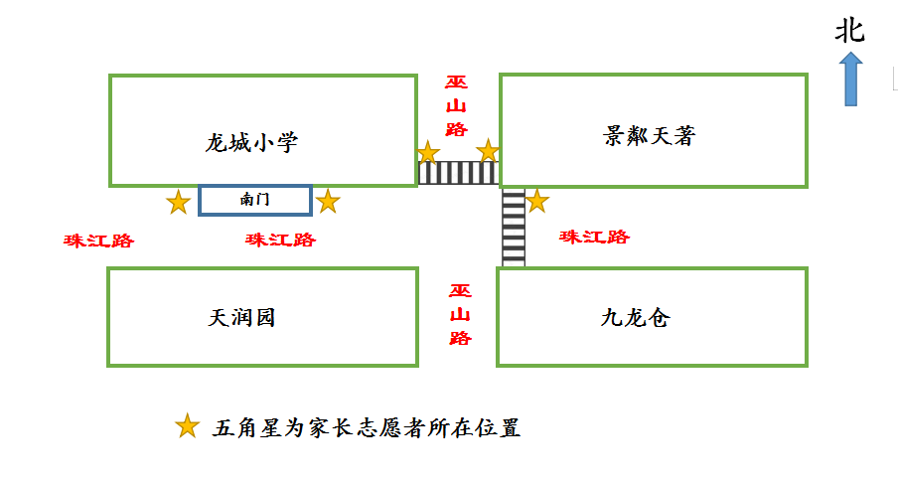

【学校西门】
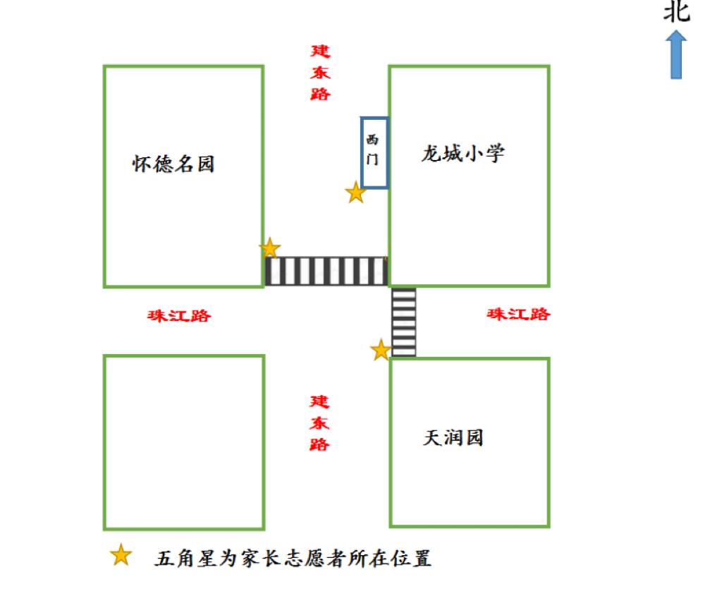
【地下接送系统】
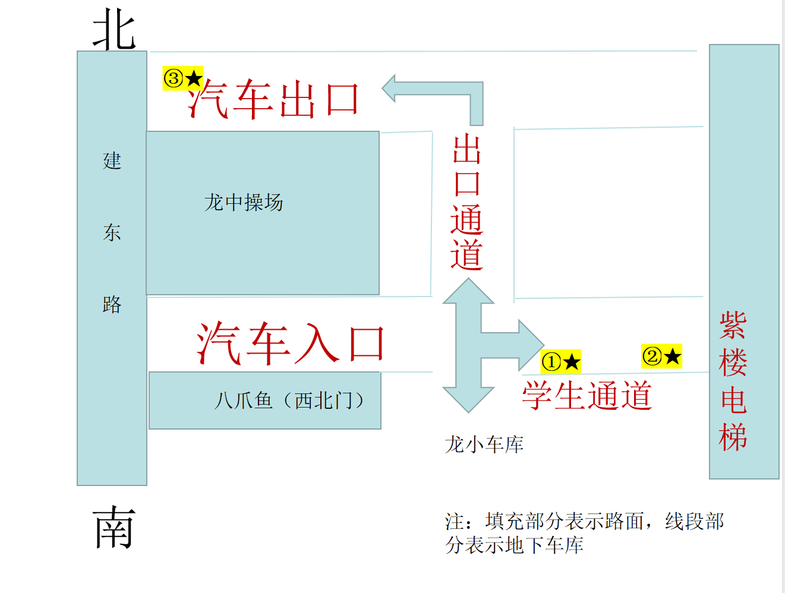
下周是你们班级的家长志愿者负责吧！麻烦点对点转发给到地下车库值岗的家长志愿者：
图中1号位、2号位的家长：
**家长您好！您明天的岗位在地下接送系统负责学生安全，请您于明日早晨7:35前直接从汽车入口进入，穿上安全岛旁边墙上柜子里的反光衣服值岗。如果您是步行进入车库的，请于8:10从入口右侧步行出去；如果您是开车停入地下车库的，请于8:15驾车从出口离开车库。谢谢您的支持。

图中3号位的家长：
**家长您好！您明天的岗位在地下接送系统的出口大门处（新名苑对面），请您于明日早晨7:30到学校西门领取红色马甲后到岗，等到保安来锁门时（大约8:25），您就可以离开了。谢谢您的支持。

